**Участие во Всероссийской Акции «Урок цифры»**

**Тема урока «Искусственный интеллект в образовании»**

01.10.2021 года в пятом курчатовском классе МБОУ «Петровская школа №1» проведен урок по теме «Искусственный интеллект в образовании».

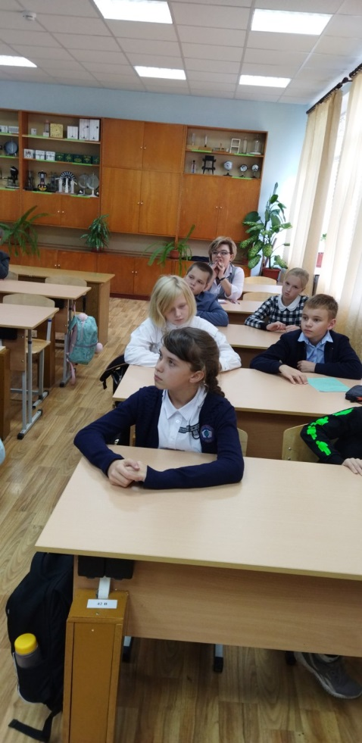 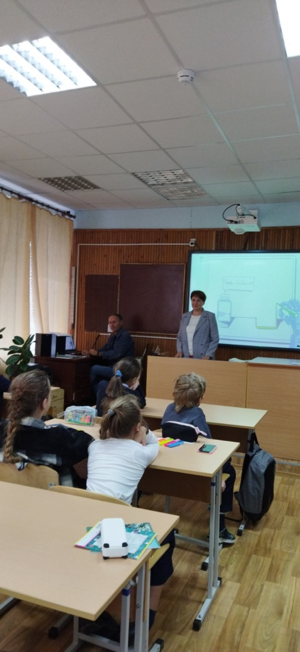

В рамках урока «Искусственный интеллект в образовании» ученики познакомились с понятием «искусственный интеллект» и узнали о возможностях его использования в работе на примере профессии учителя; с технологиями искусственного интеллекта и его значением для современного образования; погрузились в технологию создания цифрового помощника для учителя с помощью искусственного интеллекта; с основными проблемами и задачами, которые решаются с помощью искусственного интеллекта в образовании. Расширили свое представление об основных методах работы в данной области.